**splátka hypotéky i silikonová prsa: PENNY vstupuje do nového roku s novou aktivační kampaní**

*Praha, 2. ledna 2025*

**Diskontní řetězec PENNY představuje první marketingovou kampaň tohoto roku s názvem „Akce, jak si račte přát“, která netradičním způsobem vyzdvihuje dlouhodobě výhodné ceny, které ve svých obchodech nabízí. Zákazníci se svým nákupem a registrací účtenky mohou zařadit do slosování o atraktivní výhry jako splátka hypotéky, nová silikonová prsa, nebo dokonce odvoz na nákup limuzínou.**

*„Tato kampaň je naší odpovědí na touhu našich zákazníků po výhodných nabídkách a nezapomenutelných zážitcích. Chceme jim ukázat, že PENNY nenabízí jen široký sortiment za nejlepší ceny, ale dokáže je také překvapit a pobavit. Věříme, že se „Akce, jak si račte přát“ stane hitem začátku letošního roku,“* uvedl **Vít Vojtěch, ředitel strategického marketingu PENNY**.

**Registrované nákupy půjdou do slosování**

Soutěžící mohou po každém nákupu v minimální částce 100 Kč zaregistrovat unikátní kód z účtenky na webové stránce [www.penny.cz/akce](http://www.penny.cz/akce) a automaticky se zařadit do slosování. Mezi výhry patří nejen finanční pomoc ve formě splátky hypotéky, ale i kuriozity jako minuta nakupování zdarma, luxusní odvoz na nákup nebo silikonová poprsí.

Kampaň běží formou kreativních spotů a tiskovin, které propojují běžné nákupní akce s netradičními výhrami. *„Tato kombinace originálních nabídek a zábavné prezentace zdůrazňuje dlouhodobý závazek PENNY k nejlepším cenám na trhu,“* dodává Vojtěch z PENNY.

Spot připravila agentura Leo Burnett a poběží na marketingových kanálech (TV, radio, venkovní reklama, online a print média, akční letáky a instore) 14 dní - od 2. ledna do 15. ledna 2025.

**o kampani:**

Kreativní agentura: Leo Burnett

Kreativní ředitel: Nikola Foktová

Creative Team Lead: Klára Javůrková

Art Director: Zora Makovská, Nadezda Tuzhilkina

Produkční agentura: IS Produkce

Mediální agentura: PHD

PR agentura: Svengali Communications

Web, SOME kreativa, reklama: Business Factory

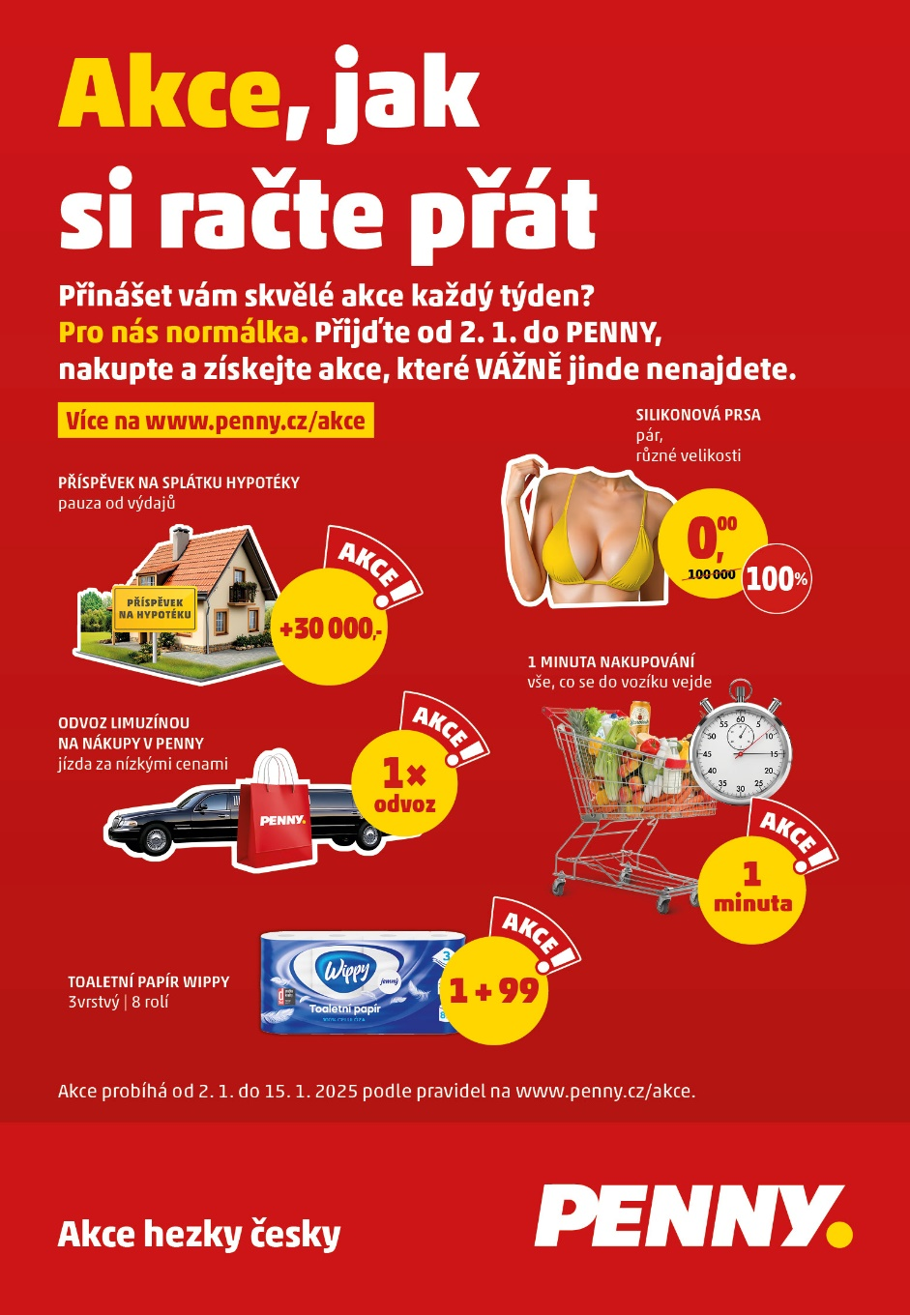**VIZUÁL:**

**O společnosti PENNY MARKET Česká republika**

Společnost Penny Market s.r.o. je dceřinou společností mezinárodního obchodního řetězce REWE, který je jednou z největších světových obchodních společností. Na český trh vstoupil Penny Market v roce 1997 a zaměřil se zejména na rozvoj prodejní sítě v regionech. Díky tomu dnes provozuje více než 420 prodejen, tedy nejširší síť v ČR, a poskytuje práci více než 6 000 zaměstnancům. Pravidelně slaví úspěchy v programu Volba spotřebitelů a svým zákazníkům nabízí věrnostní program PENNY karta.